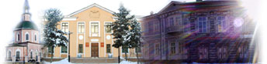
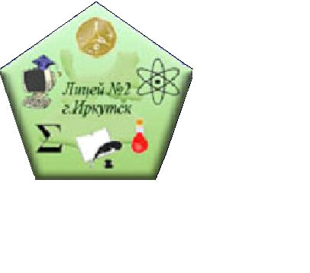

Наша команда – 8 А класс,
Юных химиков полно среди нас:
Настя – Рений, тверда и крепка,
Илья – Рутений, поможет всегда,
Ярик – Уран, хитёр и опасен,
Саша – Титан, просто прекрасен,
А Евгений у нас Энштейний,
Настоящий гений.
Город Иркутск, рядом Байкал,
Переулок Волконского, семь,
Лицей №2 гениев дал,
И они вам известны теперь.

Пожелания соперникам:
Мы вам желаем не сильно стараться,
Всё всем известно как день,
Мы будем потом вам всем улыбаться,
Гордиться победой своей.

Директор лицея В.Ф.Арабчук



